DEPUTAZIONE DI STORIA PATRIA PER LA TOSCANA – DEPUTAZIONE DI STORIA PATRIA PER LE PROVINCE DI ROMAGNA – DEPUTAZIONE DI STORIA PATRIA PER L’UMBRIA
Le dinamiche del confine
Limiti geografici, politici, amministrativi, ecclesiastici tra Toscana, Romagna, territorio perugino (secoli XIII-XVI)
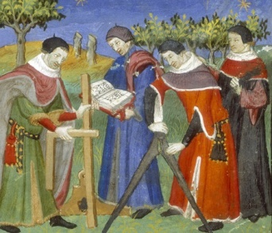
17 maggio 2019
Firenze, Accademia toscana di Lettere e Scienze “La Colombaria”
Ore 9.30
Parole di saluto
Paolo Pirillo, “Incerti fines”. Il confine medievale tra norme e pratiche sociali
Giovanni Brizzi, La via Emilia come limes? L'invenzione del primo vero confine politico
Riccardo Parmeggiani, La diocesi, il piviere e la parrocchia: i confini e la normativa
ecclesiastica
Lorenzo Tanzini, I confini nella legislazione statutaria medievale

Pausa pranzo – buffet presso la Colombaria

Ore 14.30
Maria Ginatempo, Controllare e difendere i confini: il caso senese
Tommaso Duranti, Vantaggi e svantaggi di un confine: comunità del contado bolognese
Rita Chiacchella, Confini e beni comuni: il caso del Chiugi e dell’area del Trasimeno
Cinzia Bartoli, Anna Guarducci, Leonardo Rombai, Le mappe dei confini nella Toscana
granducale
Luca Mannori, Il problema dei confini tra Medioevo e Ancien Régime. Alcune considerazioni

